Haris Epaminonda  8. Juli 2023 – 14. Januar 2024,  Kunstmuseum St.Gallen  Im Schaffen von Haris Epaminonda (*1980 Nikosia, Zypern) geht es um die Auseinandersetzung mit einem komplexen, kulturhistorischen Kosmos. Collagenartige Kombinationen von Fotografien, Filmen, Skulpturen, Objekten sowie vorgefundenen Gegenständen und Bildern überführt die zypriotische Künstlerin in raumgreifende Installationen und vielschichtige Erzählungen. Ihre Motive entstammen unterschiedlichsten Quellen und lassen Raum für zahlreiche Assoziationen.  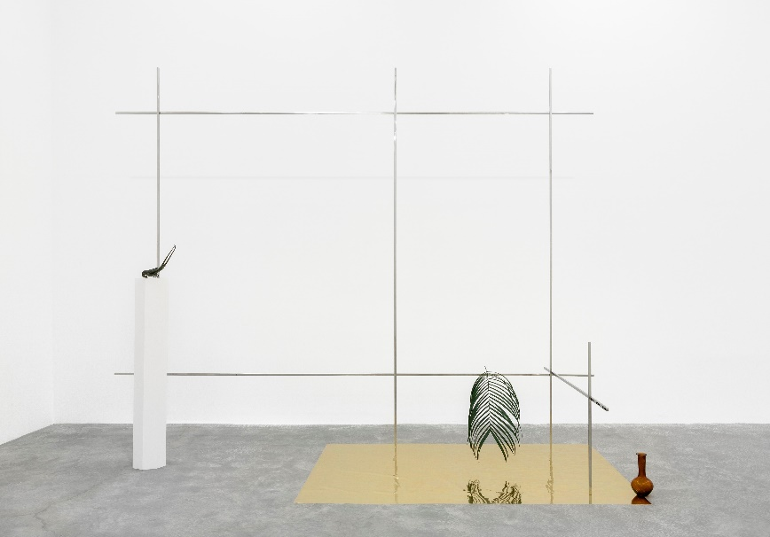  Haris Epaminonda, Untitled #04 a/v, 2016, Courtesy die Künstlerin und Rodeo, London/Piraeus, Foto: © Dawn Blackman  Seit 2007 arbeitet die Künstlerin gemeinsam mit Daniel Gustav Cramer (*1975 Neuss) seit 2017 am fortlaufenden Projekt «Infinite Library». Es handelt sich um ein stetig wachsendes Archiv von Büchern, die jeweils aus den Seiten eines oder mehrerer gefundener Bücher erstellt und neu gebunden werden.  2012 nahm Epaminonda an der documenta 13 in Kassel teil. An der 58. Biennale von Venedig erhielt sie 2019 den Silbernen Löwen für «eine vielversprechende junge Teilnehmerin der Internationalen Ausstellung May You Live in Interesting Times». 2022 nahm sie an der 34. Biennale in São Paolo sowie an der europäischen Biennale Manifesta 14 in Kosovo teil.  Kuratiert von Nadia Veronese | Ausstellungsdauer  8. Juli 2023 – 14. Januar 2024 Kunstmuseum St.Gallen  Medienorientierung  7. Juli 2023  11 Uhr  Ausstellungseröffnung  7. Juli 2023  18.30 Uhr  Öffnungszeiten  Di-So 10-17 Uhr  Do 10-20 Uhr
Pressekontakt

Gloria Weiss
Leitung Kommunikation
Museumstrasse 32
9000 St.Gallen
T +41 71 242 06 84

kommunikation@kunstmuseumsg.ch
www.kunstmuseumsg.ch

Factsheet
Haris Epaminonda

Ausstellungsdauer | 8. Juli 2023 – 14. Januar 2024
Ausstellungsort | Kunstmuseum St.Gallen
Medienorientierung | 7. Juli 2023, 11 Uhr, Kunstmuseum St.Gallen
Ausstellungseröffnung | 7. Juli 2023, 18.30 Uhr, Kunstmuseum St.Gallen
Kuratiert von | Nadia Veronese
Öffnungszeiten | Dienstag-Sonntag 10-17 Uhr  Donnerstag 10-20 Uhr
Pressekontakt | Gloria Weiss  T +41 71 242 06 84  kommunikation@kunstmuseumsg.ch
Website | www.kunstmuseumsg.ch

Weitere Ausstellungen
Aktuell  www.kunstmuseumsg.ch/ausstellungen | Vorschau  www.kunstmuseumsg.ch/vorschau

